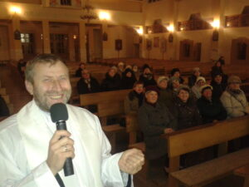
Ks. Józef Trela
Jestem wikariuszem w parafii p.w. św. Urszuli
w Lubeni. Uczę religii w Niepublicznym Zespole Szkolno-Przedszkolnym w Sołonce. Przez wiele lat pracowałem jako misjonarz w Kazachstanie. Lubię dalekie podróże. Będę Waszym egzaminatorem w edukacji domowej
z religii. Zapraszam do kontaktu pod adresem: jtrela@mail.ru

Wymagania dla uczniów w Edukacji Domowej z religii
Kl. VII

Podręcznik kl. 7 wydawnictwo Jedność <<Szczęśliwi, którzy czynią dobro>>
WYMAGANIA
Mały katechizm.(Przykazania wymagane do I Komunii św. plus cnoty kardynalne, grzechy główne, prawdy wiary, dary Ducha św.)
Podstawowe modlitwy łącznie ze Składem Apostolskim oraz koronka do Bożego Miłosierdzia
ZAGADNIENIA
1. Świadectwa o istnieniu Jezusa.
2. Cuda Jezusa.
3. Sakramenty, wyjaśnić każdy z sakramentów, kto go sprawuje i jak skutkuje dany sakrament?
4. Moja parafia.
5. Moja diecezja.
6. Liturgia słowa i liturgia eucharystii.
7. Święta i uroczystości kościelne.
Przygotuj wszystkie Quizy które są w katechizmie.

